

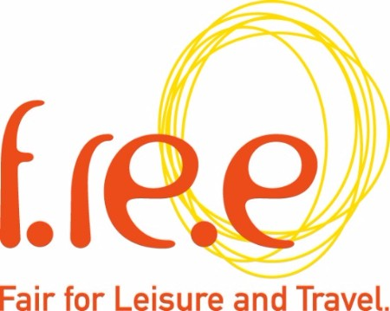

Πρόσκληση Συμμετοχής
Η εταιρεία GREAT GREEK EXPORTS AND TRADE μέλος του Ελληνογερμανικού Επιμελητηρίου, σας προσκαλεί να συμμετάσχετε στη διεθνή έκθεση για τη διαμόρφωση του ελεύθερου χρόνου, τα ταξίδια και την αναψυχή, f.re.e 2017, που διοργανώνεται από 22 μέχρι 26 Φεβρουαρίου 2017 στο Εκθεσιακό Κέντρο του Μονάχου. Η έκθεση έχει τεθεί υπό την αιγίδα του Ελληνογερμανικού Επιμελητηρίου.

Προφίλ Έκθεσης
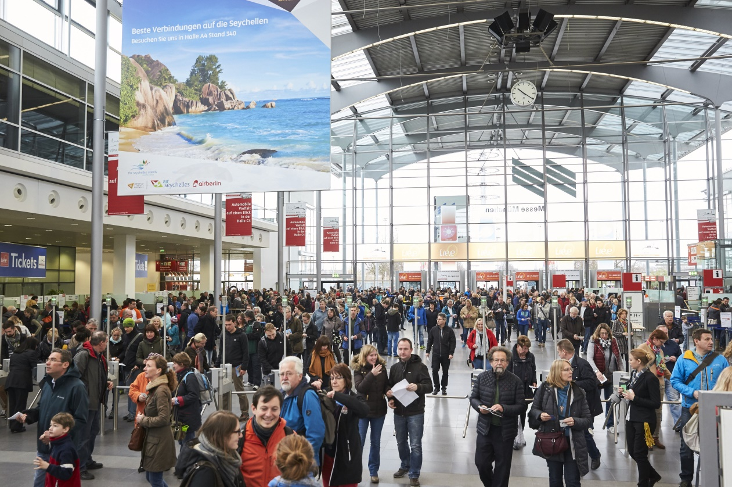
Η διεθνής έκθεση f.re.e 2017 λαμβάνει χώρα για όγδοη φορά και αποτελεί μια από τις μεγαλύτερες εκθέσεις εναλλακτικού τουρισμού παγκοσμίως.
Την προηγούμενη διοργάνωση επισκέφτηκαν περισσότεροι από 122.000 επισκέπτες (το 2015 οι επισκέπτες ανήλθαν στους 118.000) σημειώνοντας ρεκόρ! Η ατμόσφαιρα, που επικράτησε στις αίθουσες, ήταν πολύ ενθουσιώδης. Περίπου 1.200 εταιρείες από 60 χώρες είχαν την ευκαιρία να παρουσιάσουν τα προϊόντα και τις υπηρεσίες τους. Εκθέτες και επισκέπτες έμειναν ευχαριστημένοι με την ανανεωμένη δομή της έκθεσης. Παρουσιάζοντας τα πάντα γύρω από τη διαμόρφωση του ελεύθερου χρόνου και τα ταξίδια αναψυχής, η f.re.e δίνει την ευκαιρία στον Έλληνα εκθέτη να προβληθεί στην ενδιαφέρουσα τουριστική αγορά της Νότιας Γερμανίας. Στην προηγούμενη διοργάνωση, τιμώμενη χώρα ήταν οι Σεϋχέλλες, οι οποίες παρουσίασαν στους επισκέπτες το καλύτερό τους πρόσωπο, ικανοποιώντας στο έπακρο όλες τους τις προσδοκίες. Για την Ελλάδα, η οποία είναι ο κατ’ εξοχήν προορισμός διακοπών και αναψυχής, η έκθεση αυτή αποτελεί μεγάλη ευκαιρία προβολής. Κάθε χρόνο η Ελλάδα έχει δυναμική εκπροσώπηση και οι συμμετέχοντες έχουν την ευκαιρία με την παρουσία τους να βοηθήσουν τους επισκέπτες να προγραμματίσουν και να οργανώσουν σωστά τις διακοπές τους.

Θέματα που προβάλλονται
Τα θέματα που παρουσιάζονται είναι διακοπές αναψυχής με τροχόσπιτα και αυτοκινούμενα, κάμπινγκ, εταιρίες ενοικιάσεων αυτοκινούμενων, σκάφη, εξοπλισμός, διακοπές και αναψυχή στη θάλασσα, αλλά και θαλάσσια σπορ (καταδύσεις, ψάρεμα, κανό, κωπηλασία), υγεία, ομορφιά, ευεξία, ταξίδια για όλα τα γούστα, οργάνωση, ταξιδιωτικά γραφεία, ταξιδιωτικοί οργανισμοί, ποδηλασία, ποδήλατα, εξοπλισμός, διοργάνωση εκδρομών. Ο τομέας των ποδηλάτων σημείωσε μεγάλη επιτυχία με 80 εκθέτες και 60 μάρκες ποδηλάτων, δίνοντας στους επισκέπτες ακόμη μεγαλύτερη ικανοποίηση για τη γκάμα προϊόντων της έκθεσης. Σπορ για ιδιαίτερα γούστα: αναρρίχηση, τρέκινγκ, nordic walking, wind surfing, αλλά και jogging, πεζοπορία, fitness και εξοπλισμός, άλογα, διακοπές με ιππασία, σίτιση και φύλαξη αλόγων, κατασκευές.

Η Συμμετοχή του 2017
Η συμμετοχή σας περιλαμβάνει:
- Ενοίκιο χώρου
- Αναβαθμισμένη Κατασκευή και βασικός εξοπλισμός περιπτέρου, που περιλαμβάνει φωτισμό 3 spotlights, παροχή ρεύματος 10kW (230v/400 V, 50Hz), ντουλάπια (100 Χ100 cm), 1 σκαμπό τύπου μπαρ, 4 καρέκλες, 1 στρογγυλό τραπέζι, 1 κρεμάστρα)
- Λειτουργικές ανάγκες περιπτέρου (ρεύμα, καθαρισμός, φύλαξη, κλπ.)
- Προβολή της εταιρείας σας στην έκθεση:
α. Βασική καταχώρηση αλφαβητικά στον επίσημο κατάλογο της έκθεσης
β. Καταχώρησή σας και προβολή σας στην ιστοσελίδα της έκθεσης
- Παρουσία στελεχών της GREAT GREEK EXPORTS AND TRADE για την εύρυθμη λειτουργία της συμμετοχής αλλά και την κάλυψη αναγκών κατά την προετοιμασία αλλά και καθ’ όλη τη διάρκεια της έκθεσης
- Παροχή στοιχείων για την αγορά
- Μεταφορά διαφημιστικού υλικού σε ποσότητες που καθορίζονται με βάση τα τ.μ. ανά εκθέτη.
Η ομάδα της GREAT GREEK EXPORTS AND TRADE θα συντονίσει όλα τα διαδικαστικά για τη δημιουργία ενός National Pavilion και με την υποστήριξη του Ελληνογερμανικού Επιμελητηρίου, αναλαμβάνουμε την επικοινωνία με την έκθεση με στόχο μία άρτια ελληνική παρουσία.
Το κόστος συμμετοχής είναι 495 € / τμ + Registration Fee 105 € για τομείς που σχετίζονται με ταξίδια, υγεία και ευεξία ( travel, health & wellness).
Το κόστος συμμετοχής είναι 445€ / τμ + Registration Fee 105 € για τομείς που σχετίζονται με θαλάσσια σπορ, τροχόσπιτα, ποδήλατα κλπ. (water sports, caravanning & mobile recreation, outdoor, bicycles). Στις τιμές δεν περιλαμβάνεται Φ.Π.Α 24%.
Το Registration Fee περιλαμβάνει την εγγραφή της εταιρείας σας στην έκθεση και στον κατάλογο της έκθεσης.
Κατεβάστε την Αίτηση Συμμετοχής εδώ
Κατεβάστε τον Κανονισμό Συμμετοχής εδώ

Μεταφορές εκθεμάτων
Οι συμμετέχοντες εκθέτες έχουν την ευχέρεια της επιλογής να οργανώσουν την μεταφορά των προϊόντων τους αυτόνομα ή σε μαζική αποστολή που προτίθεται να οργανώσει η GREAT GREEK EXPORTS AND TRADE. Να τονίσουμε ότι στις προτεινόμενες τιμές της έκθεσης δεν περιλαμβάνονται κόστη μεταφοράς προϊόντων των εκθετών.
Για τη μαζική αποστολή θα ενημερωθείτε άμεσα, έτσι ώστε να έχετε το χρόνο να αποφασίσετε τον τρόπο μεταφοράς των εκθεμάτων και προϊόντων σας στην έκθεση. Να σημειώσετε ότι για το κόστος της μαζικής μεταφοράς θα τιμολογηθείτε απευθείας από την συνεργαζόμενη μεταφορική εταιρεία της επιλογής σας.

Ειδικές κατασκευές
Σε περίπτωση που κάποιος εκθέτης επιθυμεί ειδική κατασκευή η GREAT GREEK EXPORTS AND TRADE αναλαμβάνει να προτείνει και να φέρει εις πέρας την ειδική κατασκευή με το διαφοροποιημένο κοστολόγιο ανά τ.μ. Σε περίπτωση αναβαθμισμένης κατασκευής του συνόλου της συμμετοχής θα υπάρξει επιπρόσθετη χρέωση μετά από ενημέρωση και την σύμφωνη γνώμη των συμμετεχόντων.

Όροι Συμμετοχής
Αιτήσεις συμμετοχής άμεσα
Η συμμετοχή της εταιρείας κατοχυρώνεται με την αποστολή συμπληρωμένης αίτησης συμμετοχής και την αντίστοιχη προκαταβολή 50% του συνολικού ποσού συμμετοχής της. Σε περίπτωση έγκαιρης ακύρωσης (βλ. άρθρο 7 κανονισμός συμμετοχής) και μόνο εφόσον ο χώρος διατεθεί σε άλλη εταιρεία, το ποσό της προκαταβολής μπορεί να επιστραφεί. Η καταβολή θα πρέπει να γίνει ως εξής:
Εξόφληση του συνολικού ποσού συμμετοχής με την αποστολή της αίτησης συμμετοχής συν το registration fee άμεσα.
Η τιμολόγηση θα γίνει μετά το πέρας της έκθεσης και ο αναλογούν ΦΠΑ θα καταβληθεί με την τιμολόγηση.
Θα τηρηθεί αυστηρά σειρά προτεραιότητας κατανομής των περιπτέρων με βάση την αίτηση συμμετοχής, που θα συνοδεύεται από την αντίστοιχη προκαταβολή.
Η πληρωμή μπορεί να γίνει με κατάθεση στον τραπεζικό λογαριασμό της εταιρείας :
ΤΡΑΠΕΖΑ ΠΕΙΡΑΙΩΣ
ΑΡ. ΛΟΓ/ΣΜΟΥ: 5079 – 072148 – 715
ΙBAN: GR18 0172 0790 0050 7907 2148 715
ΔΙΚΑΙΟΥΧΟΣ: GREAT – TRADE EXHIBITIONS & EXPORTS – CONSULTING SINGLE MEMBER PRIVATE COMPANY
Να σημειώσετε, ότι το παραστατικό ή η ηλεκτρονική κατάθεση θα πρέπει να αναγράφει την επωνυμία της εταιρείας και την έκθεση που αφορά.

Παρακαλούμε να αποστείλετε τη συμπληρωμένη αίτηση συμμετοχής με e-mail στο info@greatexhibitions.gr ή στο fax 210 7755049.
Για περισσότερες πληροφορίες μπορείτε να απευθύνεστε στο 210 7755080.
Η ομάδα της
GREAT GREEK EXPORTS AND TRADE

